**Séance 3 :**Pendant les vacances de noël j’ai donc pu écrire le code de « timer » que je vous avais présenté sous forme d’algorithme dans le compte rendu précédant.

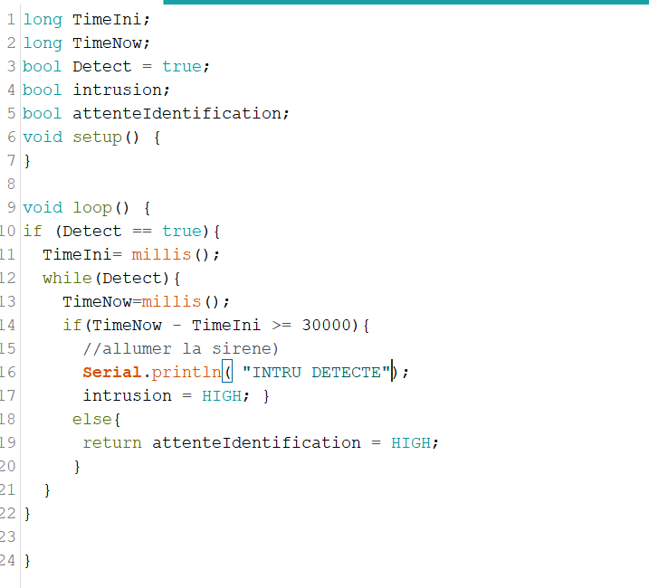

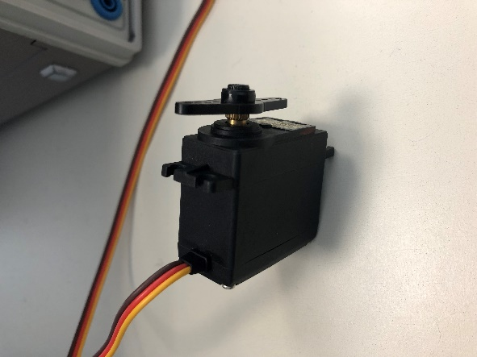Ce programme à été mélanger au programme de détection du détecteur de mouvement pendant cette séance.   
  
De plus pendant les vacances j’ai travaillé sur l’utilisation du servo motor pour créer le loquet de la porte et j’ai aujourd’hui récupéré « l’hélice » du servo motor sur laquelle reposera le verrou que nous créerons nous même.

Le code de ce verrou à lui aussi été fusionné avec le code de l’alarme d’Amad.  
  
nous devrons encore réaliser la maquette pour fixer tous les parties entre elles ainsi que de tout reconfigurer sur une plus grosse carte Arduino car les nôtres possèdent trop peu de ports pour accueillir l’ensemble de nos composants.  
  
  
  
**Vendredi 11 Janvier** nous sommes allé avec Amad au FabLab afin de créer la maquette de notre maison.

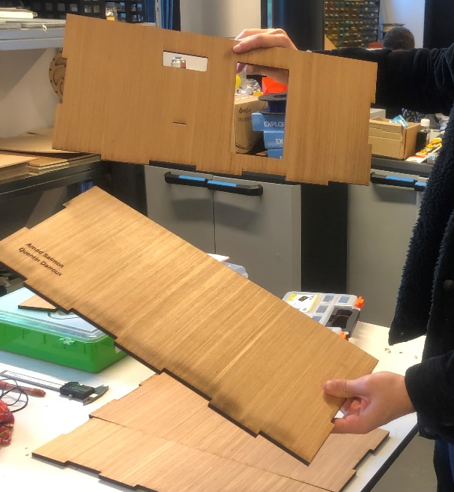  
Nous avons découpé au laser les différentes planches puis nous les avons assemblées. Nous avons donc pu installer les composants que nous allons présenter Jeudi.